***Театральный лэпбук.***

Лэпбук предназначен для закрепления и обобщения знаний о театре.

Можно использовать в любом возрасте, только менять сказки по возрасту детей.

Цель: театрального лэпбука: приобщить детей к театру. Лэпбук знакомит детей с символикой театра – 2 маски - грустная и весёлая, развивает умение выражать разные эмоциональные состояния через мимику, жесты. Развивает познавательную активность через ознакомление театром. Развивает воображение, речь детей. Воспитывает доброжелательность и умение слушать собеседника.

Посещение театра всегда праздник, поэтому лэпбук красочный и яркий. В нём представлениы разные виды театров для самостоятельной игры детей, есть фланелеграф. Также есть атрибуты для показа сказок: «Колобок», «Маша и медведь», галстуки и яркие очки для роли клоуна. Представлен альбом «Эмоции», подвижная игрушка Клоун, разрезные картинки « Собери сказку», картинки «Расскажи сказку» и в отдельном кармашке «Правила поведения в театре», также есть пальчиковый театр.

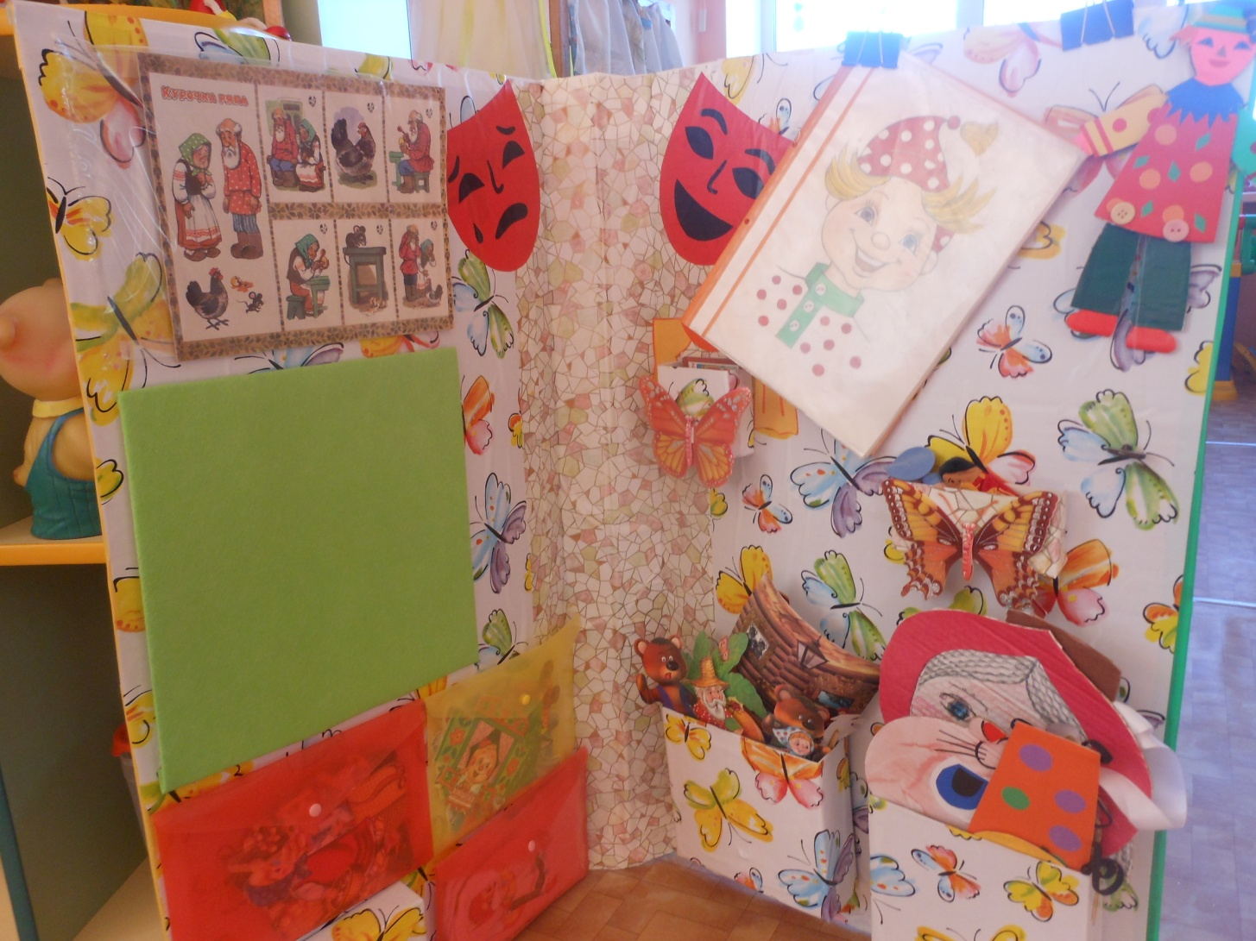

Обратная сторона лэпбука – это ширма для театрализованной деятельности. Мы совместно с детьми использовали лэпбук для показа сказки « Колобок» в ясельной группе. Детям очень понравилось.

Дети используют лэпбук в свободное время, самостоятельно показывают сказки, рассматривают картинки, рассказывают сказки друг другу.

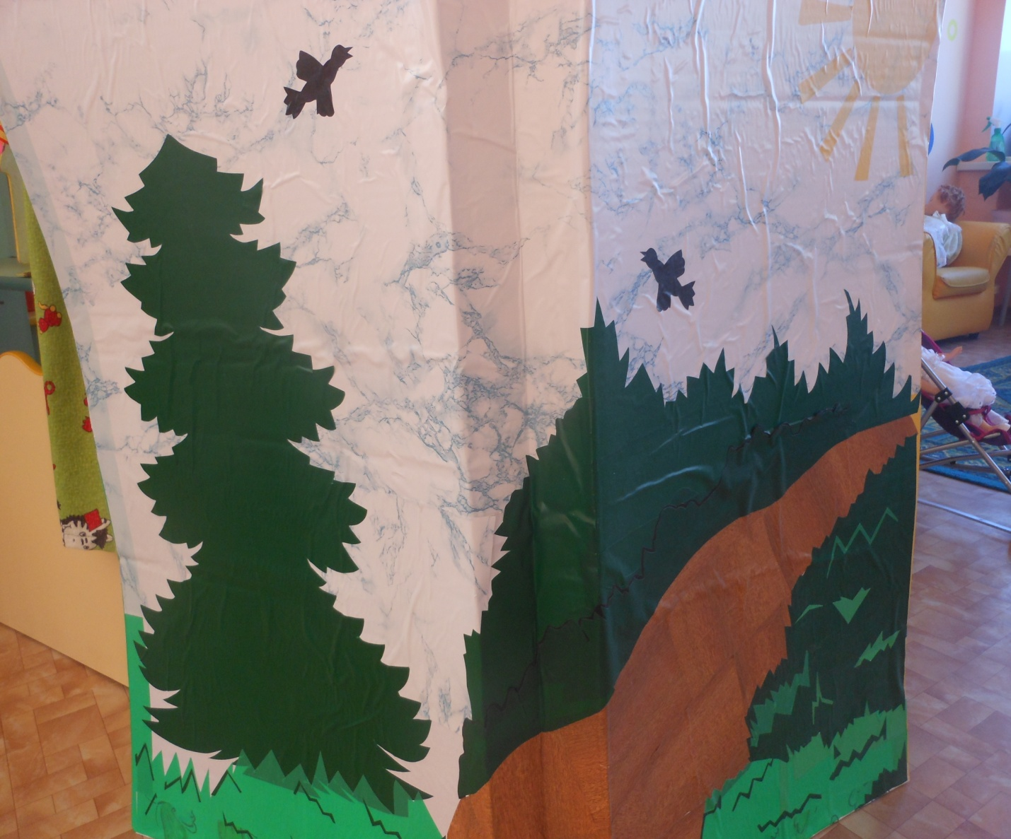

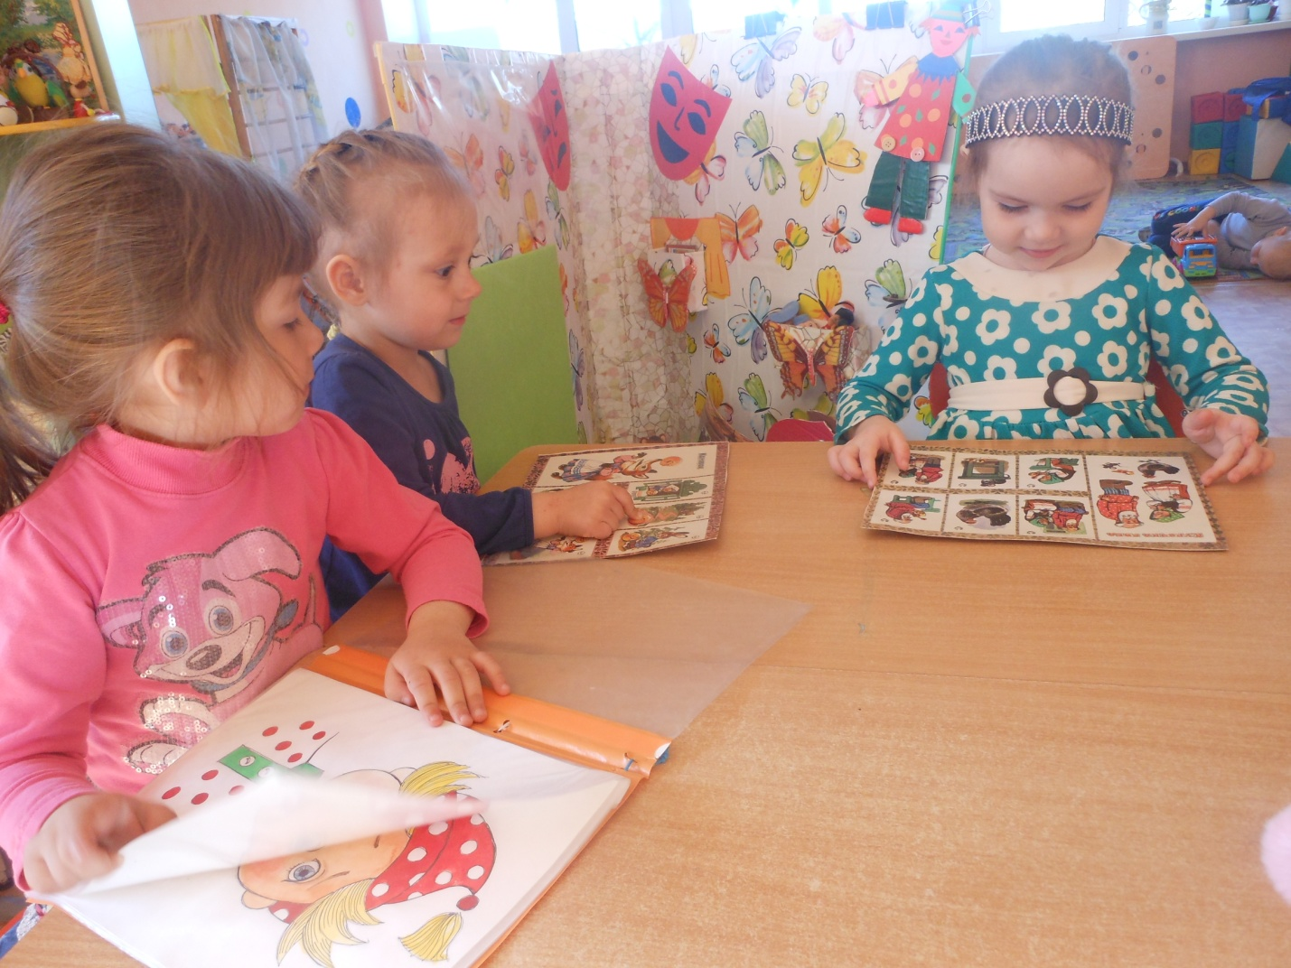

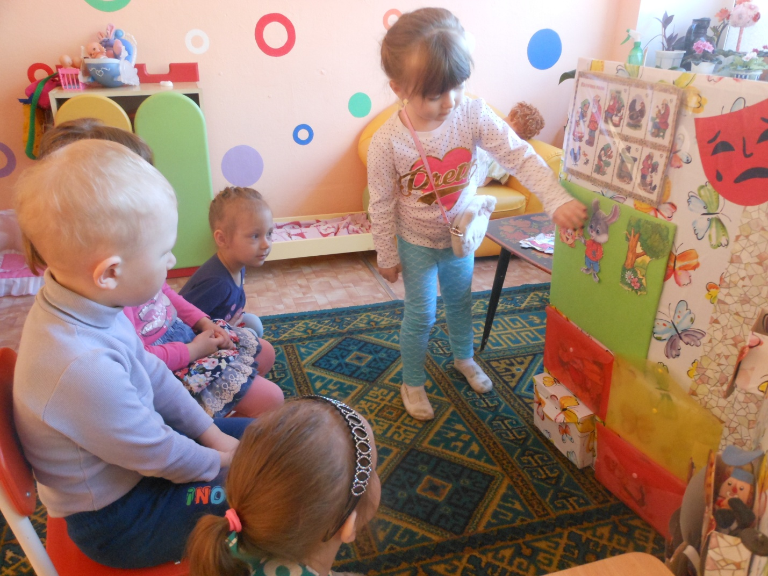

Математический лэпбук

Цель: закреплять знания детей о геометрических фигурах, цвете. Предназначен для младшего и среднего возраста.

В лэпбуке представлены:

- геометрическая мозаика;

- геометрическое лото;

- геометрическое домино;

- игры с палочками «Собери геометрическую фигуру»;

- картинки-раскраски из геометрических фигур;

- загадки о геометрических фигурах.

Дети совместно с воспитателем играют в лото и домино. Также самостоятельно составляют геометрические фигуры из палочек, раскрашивают картинки. Нравится играть с геометрической мозаикой.

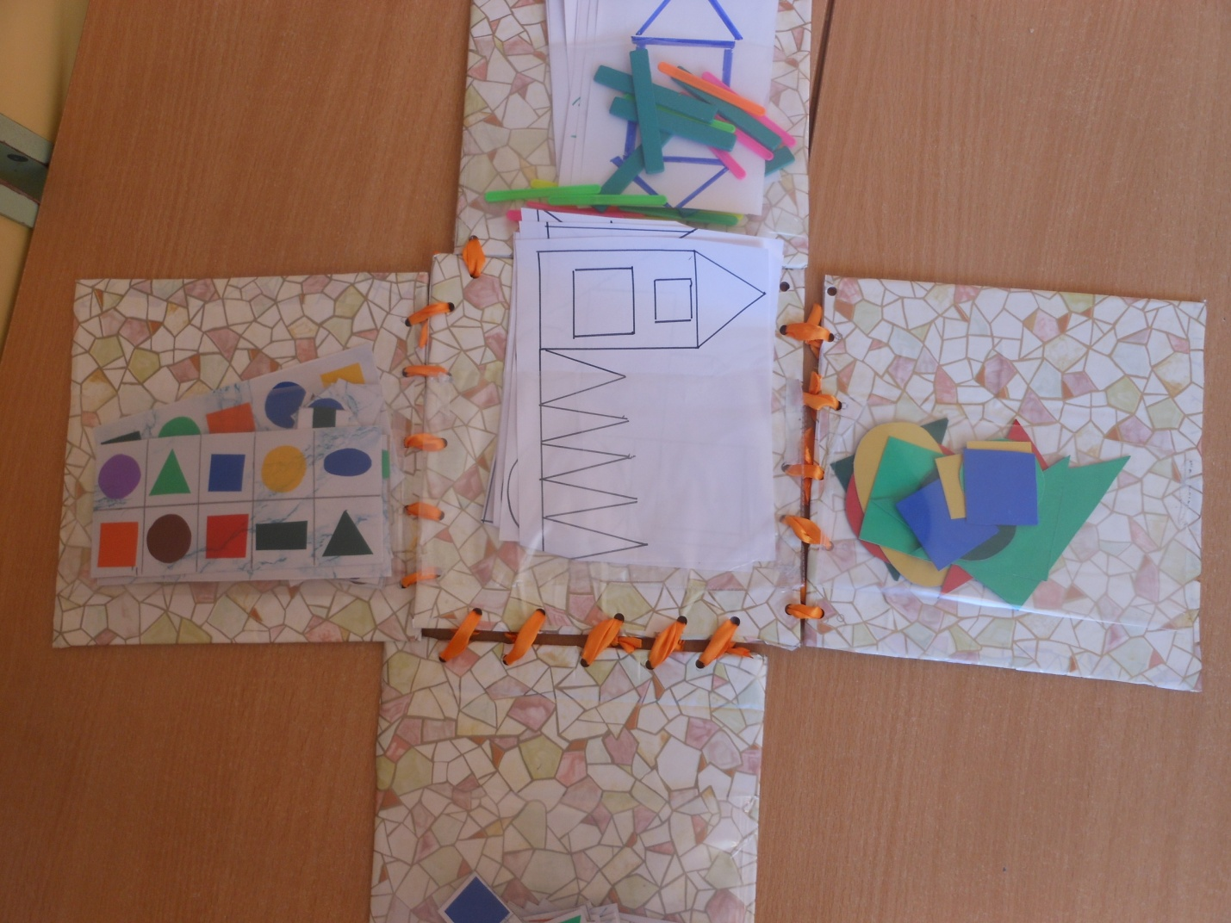

*Мастер – класс по использованию*

*театрального лэпбука.*

Воспитатель МБДОУ детский сад № 135 :

Антипова Наталья Владимировна.

Древняя китайская пословица гласит: «Скажи мне – и я забуду, покажи мне и – и я запомню, вовлеки меня – и я научусь».

Эта пословица очень подходит к лэпбуку.

Вы знаете, что такое лэпбук?

Лэпбук – это папка с заданиями, предназначенная для игры и закрепления знаний, полученных детьми.

Многие из вас уже используют лэпбуки. Какие лэпбуки используете вы в своей работе

Я хочу представить вашему вниманию лэпбук. Но это не простая папка, а очень большая, яркая и волшебная. Как вы думаете, какой вид деятельности этот лэпбук представляет?

Отгадайте загадку: « Артисты там работают, а зрители им хлопают,

Спектакль в цирке - на арене, а в этом здании – на сцене»?

Это театральный лэпбук.



Мой лэпбук дети используют в свободной деятельности.

Рассматривают картинки, рассказывают сказки друг другу.

Самостоятельно показывают сказки. Он предназначен для детей любого возраста, надо только сказки менять.





Как вы думаете, какие задачи я решаю используя этот лэпбук?



Он предназначен для закрепления и обогащения знаний о театре; развития умений выражать разные эмоциональные состояния через мимику, жесты; для развития памяти, речи, воображения и доброжелательности у детей.

А сейчас я предлагаю вам поиграть. Вы скажите мне сейчас, Натальи в зале есть у нас? Ну, Натальи, выходите и мне немного помогите. Давайте разделимся на три команды.

Открываем волшебную папку и находим в ней альбом «Эмоции». Первой команде я предлагаю подумать, как можно использовать этот альбом в работе с детьми.

В кармашке спрятались карточки с правилами поведения в театре. Вторая команда попробует придумать с ними игру.

В волшебном кармашке лежат маски и ждут, когда же их возьмут. Третья команда маски берите, и какие сказки в них можно показать скажите.

Пока наши команды готовятся, я предлагаю вам поиграть в любимую игру моих детей. Игра «Молчанка».

Я буду загадывать загадки, ответ называть не надо, находим его на волшебном диске. Кто догадается, поднимите руку.

Поиграли. Девочки готовы? (Выступление команд).

Я надеюсь мой мастер – класс был полезен и интересен для вас. В заключение еще одна загадка : Коль спектакль завершился –

Слышно «Браво!», комплименты;

Всем актерам, в благодарность,

Дарим мы … АПЛОДИСМЕНТЫ !